*Занятие №6*

*Номер учебной группы:* П-16

*Фамилия, инициалы учащегося:* Украинец М.И.

*Дата выполнения работы:* 14.11.2022

*Тема работы:* «Разработка диаграммы потоков данных с использованием пакета All Fusion Process Modeler»

*Цель работы:* «Создание диаграммы потоков данных (DFD) с использованием пакета All Fusion Process Modeler»

*Результат выполнения работы*

### Задание 1

Изучил теоретический материал по построению диаграммы потоков данных.

**Задание 2**

Разработал диаграмму потоков данных для разрабатываемого ПП. Сделал декомпозицию 2-3го уровней.

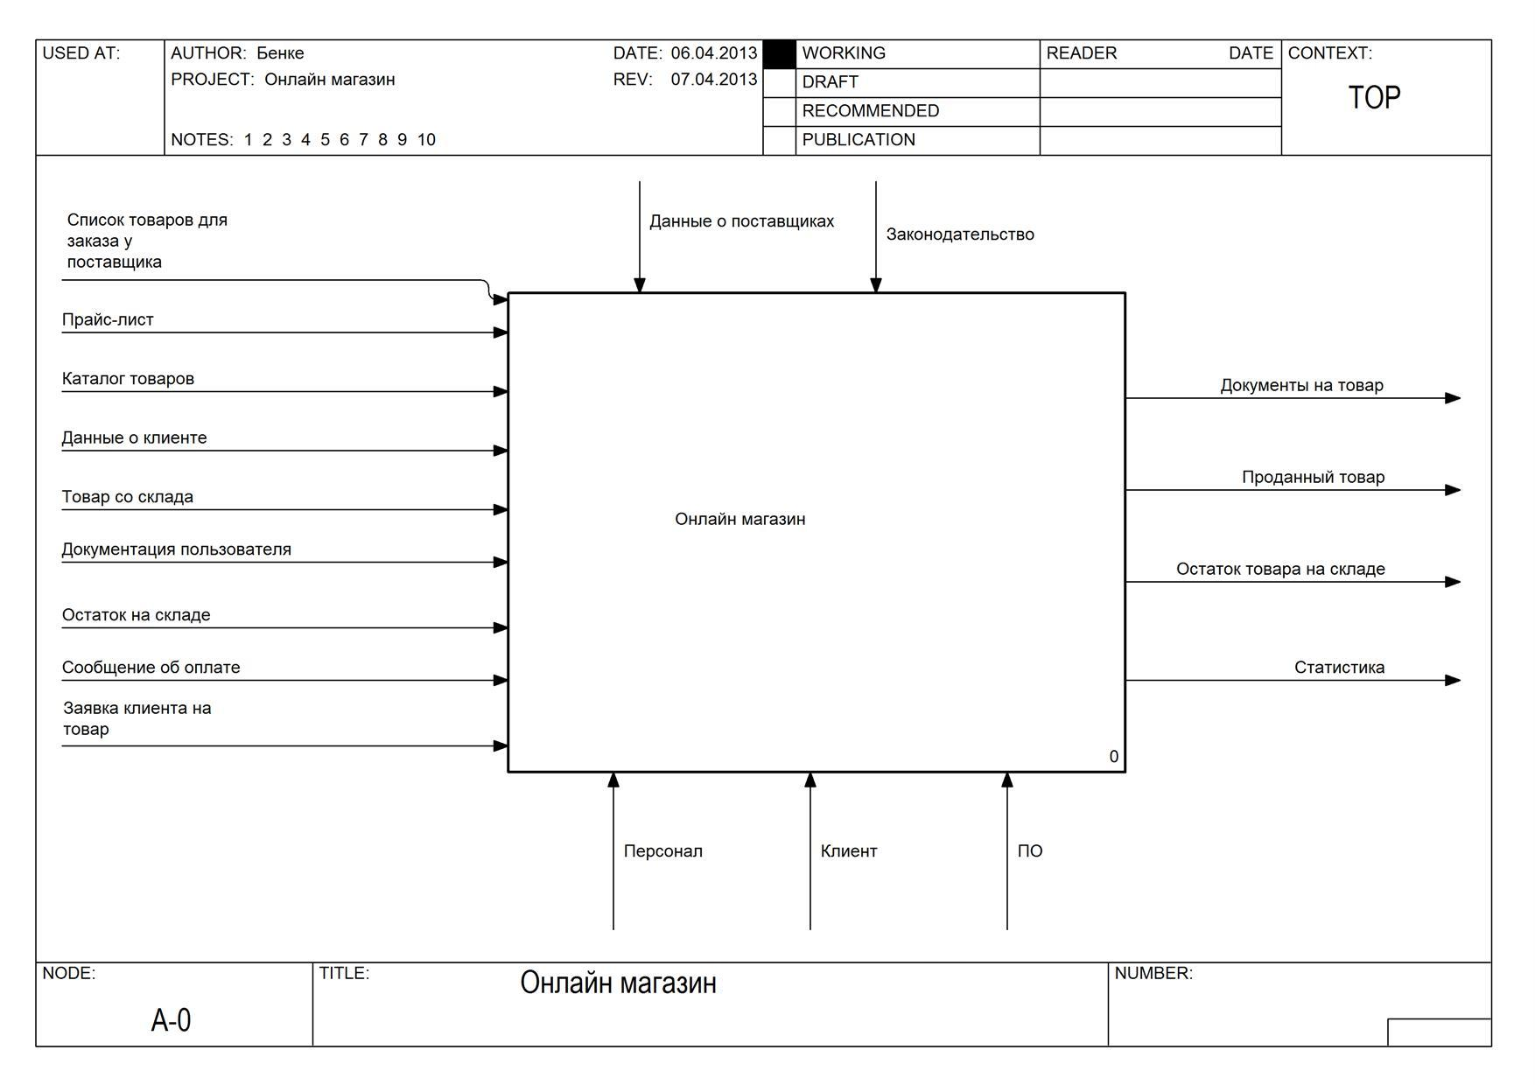

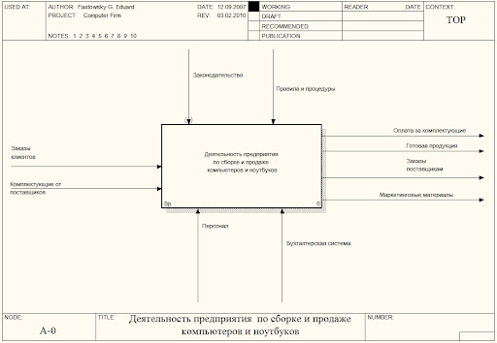

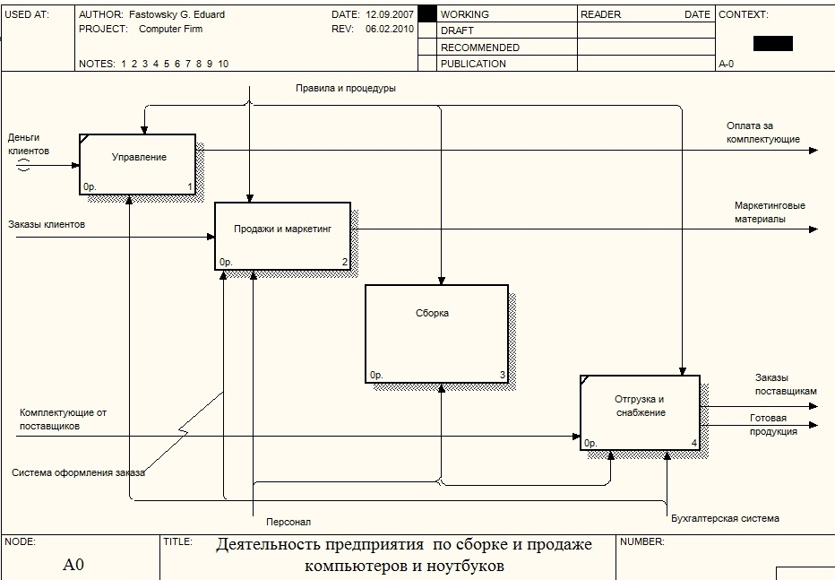

**Задание 3**

Вывод: В ходе работы по теме «Разработка диаграммы потоков данных с использованием пакета All Fusion Process Modeler»

Прочитал лекцию и научился применять знания на практике.

Я научился создавать диаграммы потоков данных (DFD) с использованием пакета All Fusion Process Modeler»

Разработал диаграммы потоков данных (DFD) с применением CASE средств на разрабатываемое ТЗ.

Сделал декомпозицию 2 и 3-го уровня для своего программного продукта и научился их различать и дополнять

**Задание 4**

Ответил на контрольные вопросы.

1. В чем заключается понятие «ER - диаграмма»?

Ответ: Схема «сущность-связь» (также ERD или ER-диаграмма) — это разновидность блок-схемы, где показано, как разные «сущности» (люди, объекты, концепции и так далее) связаны между собой внутри системы. ER-диаграммы чаще всего применяются для проектирования и отладки реляционных баз данных в сфере образования, исследования и разработки программного обеспечения и информационных систем для бизнеса.

1. В чем заключается понятие «DF -диаграмма»?

Ответ: DF диаграмма представляет модельную систему как сеть связанных между собой работ. Их можно использовать как дополнение к модели IDEF0 для более наглядного отображения текущих операций документооборота в корпоративных системах обработки информации

1. В чем заключается понятие «Декомпозиция»?

Ответ: Декомпозиция — операция мышления, состоящая в разделении целого на части. Также декомпозицией называется общий приём, применяемый при решении проблем, состоящий в разделении проблемы на множество частных проблем, а также задач, не превосходящих суммарно по сложности исходную проблему, с помощью объединения решений которых, можно сформировать решение исходной проблемы в целом.

1. Определите о каких основных понятиях ER – диаграммы идет речь.

А) Это отношение одной сущности к другой или к самой себе.

Ответ: Диаграммы сущность-связь

Б) Это конкретный представитель данной сущностей.

Ответ: Экземпляр сущности

В) Это неизбыточный набор атрибутов, значения которых в совокупности являются уникальными для каждого экземпляра сущности.

Ответ: Ключ сущности

Г) Это класс однотипных объектов, информация о которых должна быть учтена в модели.

Ответ: Сущность

Д) Это именная характеристика, являющяяся некоторым свойством функции.

Ответ: Атрибут сущности

1. Перечислите основные компоненты DF –диаграммы.

Ответ: - **Процесс (англ. Process)**, т.е. функция или последовательность действий, которые нужно предпринять, чтобы данные были обработаны.

- **Внешние сущности (англ. External Entity).** Это любые объекты, которые не входят в саму систему, но являются для нее источником информации либо получателями какой-либо информации из системы после обработки данных.

- **Хранилище данных (англ. Data store)**. Внутреннее хранилище данных для процессов в системе.

- **Поток данных (англ. Data flow)**. В нотации отображается в виде стрелок, которые показывают, какая информация входит, а какая исходит из того или иного блока на диаграмме.

- **Системы/подсистемы**